Task 1

Работа каждого участника команды

* Robot design: Фархетдинов, Гатауллин
* Robot construction: Гатауллин
* Task 1: Фархетдинов, Гатауллин
* Task 2: Фархетдинов
* Task 3: Фархетдинов
* Task 4: Гатауллин

Описание проекта

* Название робота: <Название робота>

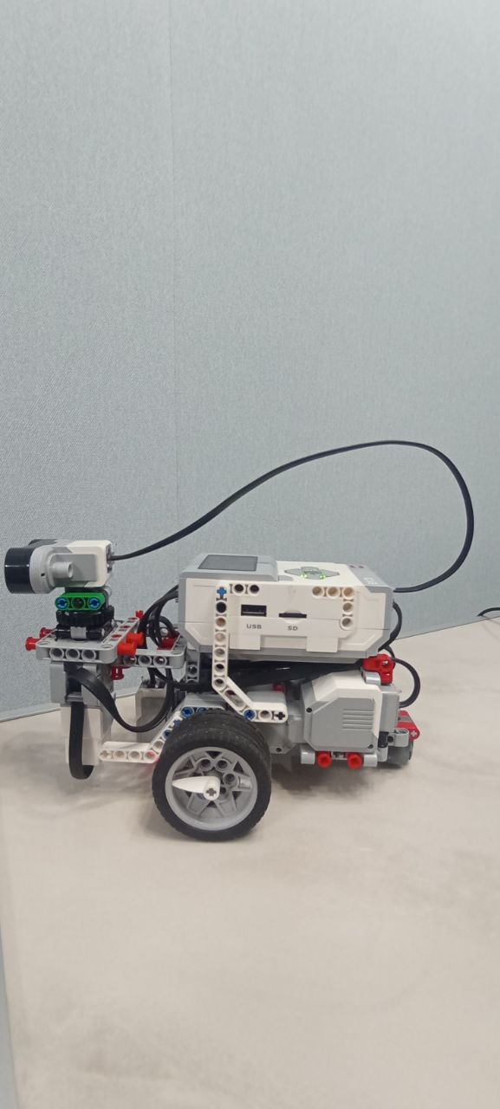

Рис. 1. <Название робота>. Вид сбоку

Рис. 2. <Название робота>. Вид спереди

Рис. 3. <Название робота>. Вид с угла

Описание проекта. Сильные стороны

* Компактность;
* Универсальность: позволяет решить все поставленные задачи;
* Датчик цвета расположен максимально близко к оси ведущих колес. Это обеспечивает быструю реакцию на изменение данных с датчика цвета;
* Сонар работает по принципу лидара: быстро вращается вокруг своей оси в пределах заданных углов, используя маленький мотор;
* Преимущественное использование коротких проводов длины 25 см: в разы понижается вероятность задеть препятствия;
* Использование сферического колеса: дает возможность роботу поворачивать на месте на любой угол.

Описание проекта. Слабые стороны

* Люфт сонара по оси вращения из-за подключения к мотору напрямую;
* Использование сферического колеса: является причиной смещения робота при прямолинейном движении.